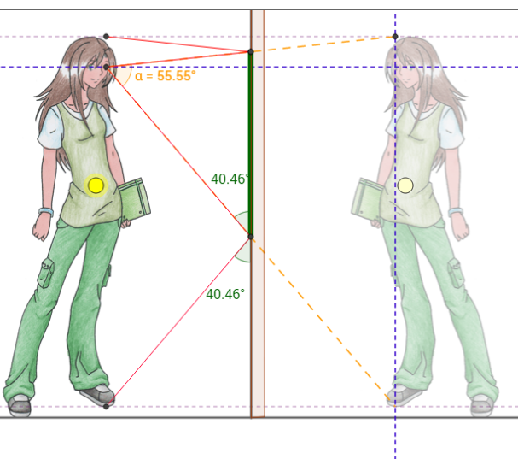Živjo, danes se bomo pa gledali v ogledalo. Ne nič se ne hecam – pogledali bomo kako nastane slika v zrcalu.

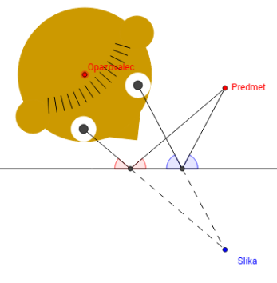

1. Slika v ravnem zrcalu
2. [https://www.geogebra.org/m/jNZ4uqXK](https://www.geogebra.org/m/jNZ4uqXK )

Animacija: <https://www.edumedia-sciences.com/en/media/275-plane-mirror>

Za slike v ravnem zrcalu velja:

* slika ima enake dimenzije kot predmet;
* razdalja med zrcalom in predmetom je enaka razdalji med sliko in zrcalom;
* slika predmeta je zrcalna;
* slika, ki nastane, je navidezna, saj se nam zdi, da nastane v zrcalu.
* Slika v ravnem zrcalu
* [https://www.geogebra.org/m/jNZ4uqXK](https://www.geogebra.org/m/jNZ4uqXK )

Kako narišemo sliko v ravnem zrcalu oz. kako potujejo žarki do očesa.

Postavimo predmet , zrcalo in naše oko, ki miruje.

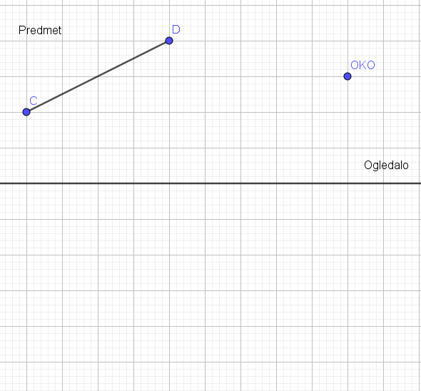

Predmet zrcalimo čez ogledalo (kot si zrcalil predmete čez premico pri matematiki). Ne pozabi, izbrana točka predmeta je enako oddaljena od ogledala kot slika točke.

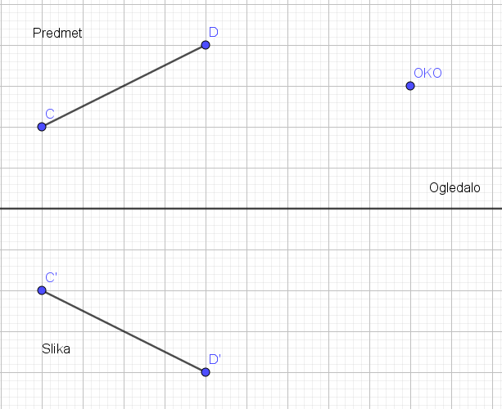

Povežeš oko in točko na sliki. Ker za ogledalom ni nič – slika je navidezna se vse »dogaja« pred ogledalom. Na njem velja odbojni zakon.

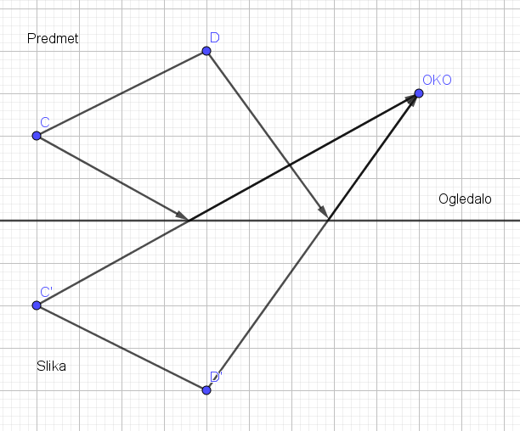

Napis v zrcalu: Na trebuh si nalepi črko L in svoje ime in si oglej sliko imena v zrcalu. Sedaj veš, zakaj imajo reševalna vozila napise napisano »narobe«.

<https://si.openprof.com/wb/opti%C4%8Dna_preslikava_-_zrcala?ch=205#Ravno_zrcalo>

Zanimivo tole zrcalo? Izpolnjene naloge spodaj pofotkaj in oddaj v spletno učilnico, če pa ne bodo delale pa pošlji na moj mail: [milan.hlade@oskoroskabela.si](mailto:milan.hlade@oskoroskabela.si) Lep pozdrav, Milan Hlade

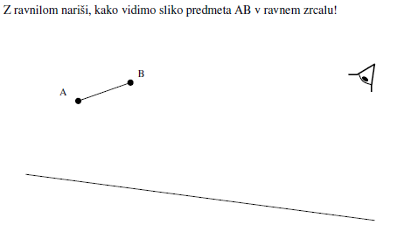 Nariši zrcalno sliko puščic.

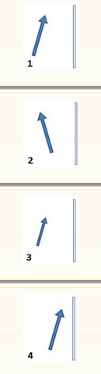

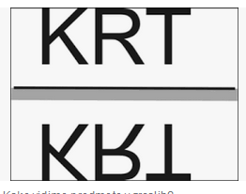

Prezrcali svoje ime preko zrcala; primer vidiš na desni.